LAPORAN PRAKTIKUM
PEMROGRAMAN WEB I
MODUL 6



Bootstrap
Oleh:
Muhammad Hafi NIM. 2510817310011

PROGRAM STUDI TEKNOLOGI INFORMASI
FAKULTAS TEKNIK
UNIVERSITAS LAMBUNG MANGKURAT
JUNI 2026

LEMBAR PENGESAHAN
LAPORAN PRAKTIKUM PEMROGRAMAN WEB I
MODUL 6
Laporan Praktikum Pemrograman Web I Modul 6 : Bootstrap ini disusun sebagai syarat lulus mata kuliah Praktikum Pemrograman Web I. Laporan Praktikum ini dikerjakan oleh:

Nama Praktikan : Muhammad Hafi
NIM : 2510817310011

Menyetujui,  Asisten Praktikum  Putri Fatima Az’hara  NIM. 2410817120001 | Mengetahui,  Dosen Penanggung Jawab Praktikum  Helda Yunita, S.Kom., M.Kom.  NIP. 199106192024062001

DAFTAR ISI

LEMBAR PENGESAHAN ii
DAFTAR ISI iii
DAFTAR GAMBAR iv
DAFTAR TABEL v
SOAL 1
A. Source Code 1
B. ScreenShot Ouput 9
C. Pembahasan 10
TAUTAN GITHUB 13

DAFTAR GAMBAR
Gambar 1. ScreenShot Ouput Soal 1A 14
Gambar 2. ScreenShot Ouput Soal 1B 15

DAFTAR TABEL
Tabel 1. Source Code Soal 1 6

SOAL
Buatlah sebuah website berdasarkan desain berikut semirip mungkin dengan menggunakan framework Bootstrap. Simpan dengan nama_nim

A. Source Code
Tabel 1. Source Code Soal 1
<!DOCTYPE html>
<html lang="en">
<head>
<meta charset="UTF-8">
<meta name="viewport" content="width=device-width, initial-scale=1.0">
<title>Arsipku</title>
<link href="https://cdn.jsdelivr.net/npm/bootstrap@5.3.2/dist/css/bootstrap.min.css" rel="stylesheet">
<link href="https://cdn.jsdelivr.net/npm/bootstrap-icons@1.11.3/font/bootstrap-icons.min.css" rel="stylesheet">
</head>
<body>
<div style="position: fixed; top: 16px; left: 16px; width: 20px; height: 20px; border-top: 2px solid #000; border-left: 2px solid #000; z-index: 9999;"></div>
<div style="position: fixed; top: 16px; right: 16px; width: 20px; height: 20px; border-top: 2px solid #000; border-right: 2px solid #000; z-index: 9999;"></div>
<div style="position: fixed; bottom: 16px; left: 16px; width: 20px; height: 20px; border-bottom: 2px solid #000; border-left: 2px solid #000; z-index: 9999;"></div>
<div style="position: fixed; bottom: 16px; right: 16px; width: 20px; height: 20px; border-bottom: 2px solid #000; border-right: 2px solid #000; z-index: 9999;"></div>
<nav class="navbar navbar-expand-lg border-bottom" style="background-color: #09bcd0;">
<div class="container">
<a class="navbar-brand fw-semibold fs-5" href="#">Arsip Ku</a>
<button class="navbar-toggler" type="button" data-bs-toggle="collapse" data-bs-target="#navMenu">
<span class="navbar-toggler-icon"></span>
</button>
<div cl ass="collapse navbar-collapse justify-content-end" id="navMenu">
<ul class="navbar-nav">
<li class="nav-item"><a class="nav-link active fw-semibold text-uppercase small" href="#">Home</a></li>
<li class="nav-item"><a class="nav-link text-uppercase small" href="#">About Me</a></li>
<li class="nav-item"><a class="nav-link text-uppercase small" href="#">Portfolio</a></li>
<li class="nav-item"><a class="nav-link text-uppercase small" href="#">Contact</a></li>
</ul>
</div>
</div>
</nav>
<section class="py-5 text-center">
<div class="container py-3">
<h1 class="fs-3 fw-bold">Halo, Saya Muhammad Hafi (2510817310011) </h1>
<p class="fst-italic text-secondary">Aku suka foto foto random</p>
<p class="text-uppercase text-muted small ls-3">Ini adalah kenangan yang aku punya</p>
</div>
</section>
<section class="pb-5">
<div class="container">
<div class="d-flex justify-content-center gap-2 mb-4 flex-wrap">
<button class="btn btn-dark btn-sm text-uppercase px-3">All</button>
<button class="btn btn-outline-secondary btn-sm text-uppercase px-3">Landscape</button>
<button class="btn btn-outline-secondary btn-sm text-uppercase px-3">Portrait</button>
<button class="btn btn-outline-secondary btn-sm text-uppercase px-3">Product</button>
</div>
<div class="row g-2" id="galleryGrid">
<div class="col-3 gallery-item" data-cat="landscape">
<div class="ratio ratio-1x1 overflow-hidden">
<img src="foto 1.jpeg" class="img-fluid w-100 h-100 object-fit-cover" alt="Photo">
</div>
</div>
<div class="col-3 gallery-item" data-cat="portrait">
<div class="ratio ratio-1x1 overflow-hidden">
<img src="foto 2.PNG" class="img-fluid w-100 h-100 object-fit-cover" alt="Photo">
</div>
</div>
<div class="col-3 gallery-item" data-cat="portrait">
<div class="ratio ratio-1x1 overflow-hidden">
<img src="foto 3.JPEG" class="img-fluid w-100 h-100 object-fit-cover" alt="Photo">
</div>
</div>
<div class="col-3 gallery-item" data-cat="landscape">
<div class="ratio ratio-1x1 overflow-hidden">
<img src="foto 16.jpeg" class="img-fluid w-100 h-100 object-fit-cover" alt="Photo">
</div>
</div>
<div class="col-3 gallery-item" data-cat="portrait">
<div class="ratio ratio-1x1 overflow-hidden0">
<img src="foto 5.PNG" class="img-fluid w-100 h-100 object-fit-cover" alt="Photo">
</div>
</div>
<div class="col-3 gallery-item" data-cat="portrait">
<div class="ratio ratio-1x1 overflow-hidden">
<img src="foto 6.jpeg" class="img-fluid w-100 h-100 object-fit-cover" alt="Photo">
</div>
</div>
<div class="col-3 gallery-item" data-cat="portrait">
<div class="ratio ratio-1x1 overflow-hidden">
<img src="foto 5.PNG" class="img-fluid w-100 h-100 object-fit-cover" alt="Photo">
</div>
</div>
<div class="col-3 gallery-item" data-cat="landscape">
<div class="ratio ratio-1x1 overflow-hidden">
<img src="foto 8.jpeg" class="img-fluid w-100 h-100 object-fit-cover" alt="Photo">
</div>
</div>
<div class="col-3 gallery-item" data-cat="product">
<div class="ratio ratio-1x1 overflow-hidden">
<img src="foto 9.JPEG" class="img-fluid w-100 h-100 object-fit-cover" alt="Photo">
</div>
</div>
<div class="col-3 gallery-item" data-cat="product">
<div class="ratio ratio-1x1 overflow-hidden">
<img src="foto 19.jpeg" class="img-fluid w-100 h-100 object-fit-cover" alt="Photo">
</div>
</div>
<div class="col-3 gallery-item" data-cat="landscape">
<div class="ratio ratio-1x1 overflow-hidden">
<img src="foto 11.jpeg" class="img-fluid w-100 h-100 object-fit-cover" alt="Photo">
</div>
</div>
<div class="col-3 gallery-item" data-cat="landscape">
<div class="ratio ratio-1x1 overflow-hidden">
<img src="foto 12.JPEG" class="img-fluid w-100 h-100 object-fit-cover" alt="Photo">
</div>
</div>
<div class="col-3 gallery-item" data-cat="portrait">
<div class="ratio ratio-1x1 overflow-hidden">
<img src="foto 20.JPEG" class="img-fluid w-100 h-100 object-fit-cover" alt="Photo">
</div>
</div>
<div class="col-3 gallery-item" data-cat="landscape">
<div class="ratio ratio-1x1 overflow-hidden">
<img src="foto 14.jpeg" class="img-fluid w-100 h-100 object-fit-cover" alt="Photo">
</div>
</div>
<div class="col-3 gallery-item" data-cat="landscape">
<div class="ratio ratio-1x1 overflow-hidden">
<img src="foto 15.jpeg" class="img-fluid w-100 h-100 object-fit-cover" alt="Photo">
</div>
</div>
<div class="col-3 gallery-item" data-cat="portrait">
<div class="ratio ratio-1x1 overflow-hidden">
<img src="foto 17.jpeg" class="img-fluid w-100 h-100 object-fit-cover" alt="Photo">
</div>
</div>
</div>
</div>
</section>
<footer class="border-top text-center py-4" style="background-color: #056d96;">
<div class="container">
<p class="fw-semibold mb-1">Arsipku</p>
<p class="text-muted small mb-3">© Awasja ada yang meniruku</p>
<div class="d-flex justify-content-center gap-3">
<a href="#" class="text-secondary fs-5"><i class="bi bi-globe"></i></a>
<a href="#" class="text-secondary fs-5"><i class="bi bi-apple"></i></a>
<a href="#" class="text-secondary fs-5"><i class="bi bi-instagram"></i></a>
<a href="#" class="text-secondary fs-5"><i class="bi bi-tiktok"></i></a>
<a href="#" class="text-secondary fs-5"><i class="bi bi-twitter-x"></i></a>
<a href ="#" class="text-secondary fs-5"><i class="bi bi-github"></i></a>
</div>
</div>
</footer>
<script src="https://cdn.jsdelivr.net/npm/bootstrap@5.3.2/dist/js/bootstrap.bundle.min.js"></script>
<script>
function filterGallery(cat, btn) {
document.querySelectorAll('[onclick^="filterGallery"]').forEach(b => {
b.classList.remove('btn-dark');
b.classList.add('btn-outline-secondary');
});
btn.classList.remove('btn-outline-secondary');
btn.classList.add('btn-dark');
document.querySelectorAll('.gallery-item').forEach(item => {
if (cat === 'all' || item.dataset.cat === cat) {
item.classList.remove('d-none');
} else {
item.classList.add('d-none');
}
});
}
</script>
</body>
</html>

B. ScreenShot Ouput
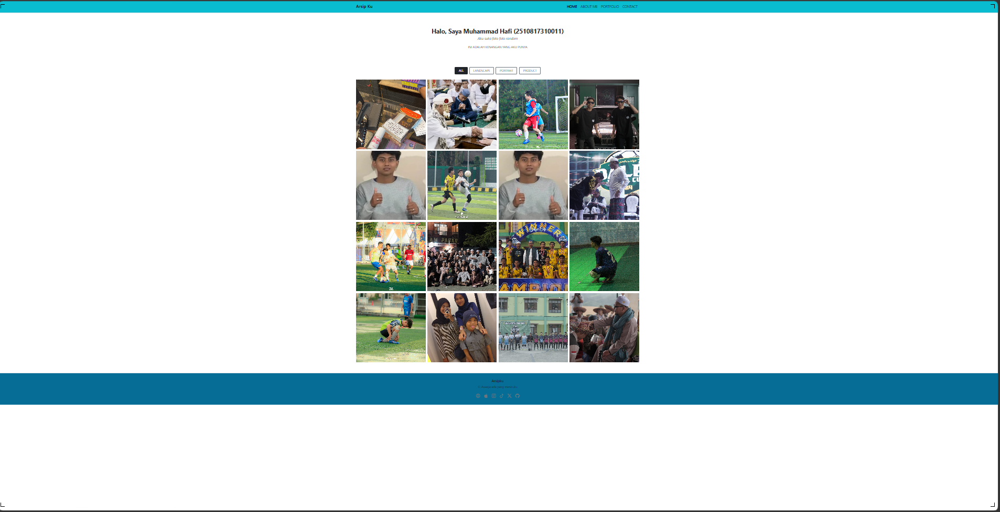
Gambar 1. ScreenShot Ouput Soal 1A
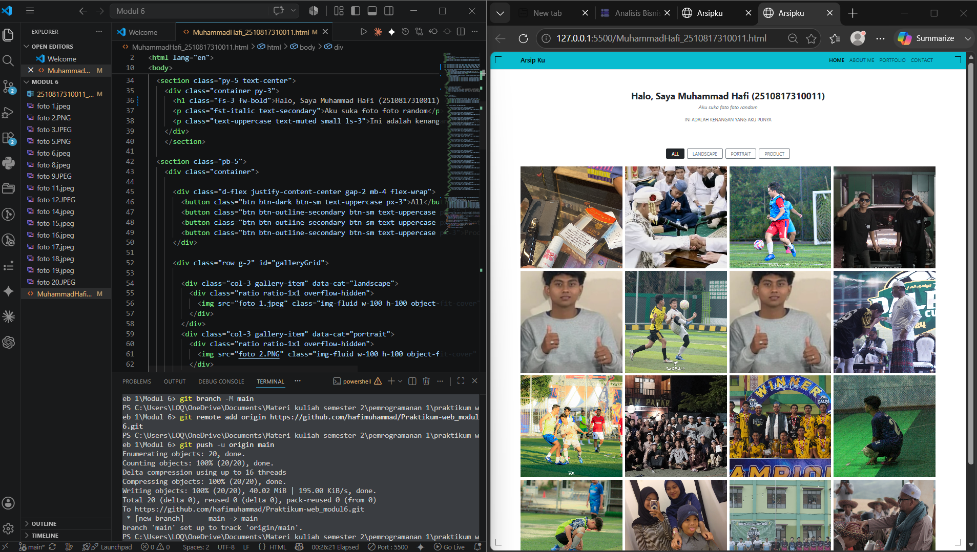
Gambar 2. ScreenShot Ouput Soal 1B

C. Pembahasan
Pada baris [1] terdapat <!DOCTYPE html> yang berfungsi untuk memberitahu browser bahwa dokumen ini menggunakan versi HTML5. Deklarasi ini wajib ditulis di baris paling awal sebelum tag apapun.
Pada baris [2] terdapat <html lang="en"> yang merupakan tag pembuka dokumen HTML. Atribut lang="en" menandakan bahwa bahasa yang digunakan pada halaman ini adalah bahasa Inggris. Semua elemen halaman web akan ditulis di dalam tag ini hingga ditutup dengan </html> di baris [177].
Pada baris [3] terdapat <head> yang digunakan untuk menyimpan informasi umum halaman web yang tidak ditampilkan langsung di browser.
Pada baris [4] terdapat <meta charset="UTF-8"> yang digunakan untuk mengatur encoding karakter agar halaman web dapat mendukung berbagai jenis huruf, simbol, dan karakter khusus dengan benar.
Pada baris [5] terdapat <meta name="viewport" content="width=device-width, initial-scale=1.0"> yang digunakan untuk membuat tampilan halaman responsif di berbagai ukuran layar, terutama pada perangkat mobile.
Pada baris [6] terdapat <title>Arsipku</title> yang digunakan untuk menetapkan judul halaman web. Teks "Arsipku" akan muncul pada tab browser ketika halaman ini dibuka.
Pada baris [7] terdapat <link> pertama yang digunakan untuk menghubungkan file CSS Bootstrap 5.3.2 dari CDN (Content Delivery Network). Dengan adanya link ini, halaman web dapat menggunakan seluruh komponen dan utilitas yang disediakan oleh framework Bootstrap.
Pada baris [8] terdapat <link> kedua yang digunakan untuk menghubungkan library Bootstrap Icons versi 1.11.3. Dengan adanya link ini, halaman web dapat menggunakan berbagai ikon yang disediakan oleh Bootstrap Icons.
Pada baris [9] terdapat </head> yang merupakan tag penutup dari bagian head dokumen HTML.
Pada baris [10] terdapat <body> yang merupakan bagian utama halaman web. Semua konten yang akan ditampilkan di browser seperti teks, gambar, navigasi, dan elemen lainnya ditulis di dalam tag ini.
Pada baris [12] terdapat <div> pertama dengan style="position: fixed; top: 16px; left: 16px;" yang berfungsi sebagai dekorasi sudut kiri atas halaman. Border hanya diberikan pada sisi atas dan kiri sehingga membentuk sudut siku di pojok kiri atas. Atribut z-index: 9999 memastikan elemen ini selalu tampil di atas elemen lainnya.
Pada baris [13] terdapat <div> kedua dengan style="position: fixed; top: 16px; right: 16px;" yang berfungsi sebagai dekorasi sudut kanan atas halaman. Border diberikan pada sisi atas dan kanan sehingga membentuk sudut siku di pojok kanan atas.
Pada baris [14] terdapat <div> ketiga dengan style="position: fixed; bottom: 16px; left: 16px;" yang berfungsi sebagai dekorasi sudut kiri bawah halaman. Border diberikan pada sisi bawah dan kiri sehingga membentuk sudut siku di pojok kiri bawah.
Pada baris [15] terdapat <div> keempat dengan style="position: fixed; bottom: 16px; right: 16px;" yang berfungsi sebagai dekorasi sudut kanan bawah halaman. Border diberikan pada sisi bawah dan kanan sehingga membentuk sudut siku di pojok kanan bawah. Keempat div ini bersama-sama membentuk efek bingkai dekoratif di keempat sudut halaman.
Pada baris [17] terdapat <nav> dengan class Bootstrap navbar navbar-expand-lg border-bottom dan warna latar #09bcd0 yang digunakan untuk membuat bar navigasi di bagian atas halaman.
Pada baris [18] terdapat <div class="container"> yang digunakan untuk membungkus konten navbar agar memiliki lebar maksimal dan terpusat di halaman.
Pada baris [19] terdapat <a class="navbar-brand fw-semibold fs-5" href="#"> yang digunakan untuk menampilkan nama atau logo website yaitu "Arsip Ku" di sisi kiri navbar.
Pada baris [20] sampai [22] terdapat <button class="navbar-toggler"> yang merupakan tombol hamburger yang akan muncul ketika halaman dibuka pada layar berukuran kecil seperti smartphone. Tombol ini menggunakan atribut data-bs-toggle="collapse" dan data-bs-target="#navMenu" untuk mengontrol tampilan menu navigasi.
Pada baris [23] terdapat <div class="collapse navbar-collapse justify-content-end" id="navMenu"> yang merupakan wadah dari menu navigasi. Class collapse membuat menu ini tersembunyi di layar kecil dan hanya muncul saat tombol hamburger ditekan. Namun terdapat typo pada kode ini yaitu cl ass yang seharusnya ditulis class.
Pada baris [24] terdapat <ul class="navbar-nav"> yang digunakan untuk membuat daftar item menu navigasi secara tidak berurutan.
Pada baris [25] sampai [28] terdapat empat buah <li class="nav-item"> yang masing-masing berisi tag <a class="nav-link"> sebagai item menu navigasi, yaitu Home, About Me, Portfolio, dan Contact. Item Home memiliki class tambahan active fw-semibold untuk menandakan bahwa halaman yang sedang aktif adalah Home.
Pada baris [29] sampai [31] terdapat tag penutup </div>, </div>, dan </nav> yang menutup elemen collapse navbar, container, dan navbar secara keseluruhan.
Pada baris [33] terdapat <section class="py-5 text-center"> yang merupakan bagian pertama halaman berisi perkenalan diri. Class py-5 memberikan padding atas dan bawah, sedangkan text-center membuat semua teks di dalamnya rata tengah.
Pada baris [34] terdapat <div class="container py-3"> yang membungkus konten section agar memiliki lebar maksimal dan padding vertikal tambahan.
Pada baris [35] terdapat <h1 class="fs-3 fw-bold"> yang digunakan untuk menampilkan nama dan NIM pemilik halaman yaitu "Halo, Saya Muhammad Hafi (2510817310011)" sebagai heading utama halaman.
Pada baris [36] terdapat <p class="fst-italic text-secondary"> yang digunakan untuk menampilkan teks miring berwarna abu-abu berisi keterangan singkat pemilik halaman yaitu "Aku suka foto foto random".
Pada baris [37] terdapat <p class="text-uppercase text-muted small ls-3"> yang digunakan untuk menampilkan keterangan tambahan dalam format huruf kapital kecil berwarna muted yaitu "Ini adalah kenangan yang aku punya".
Pada baris [38] sampai [39] terdapat tag penutup </div> dan </section> yang menutup container dan section perkenalan.
Pada baris [41] terdapat <section class="pb-5"> yang merupakan bagian kedua halaman berisi galeri foto. Class pb-5 memberikan padding di bagian bawah section.
Pada baris [42] terdapat <div class="container"> yang membungkus seluruh konten galeri.
Pada baris [44] sampai [49] terdapat <div class="d-flex justify-content-center gap-2 mb-4 flex-wrap"> yang berisi empat buah <button> sebagai tombol filter galeri. Tombol pertama "All" menggunakan class btn-dark sebagai tombol yang aktif secara default, sedangkan tiga tombol lainnya yaitu "Landscape", "Portrait", dan "Product" menggunakan class btn-outline-secondary.
Pada baris [51] terdapat <div class="row g-2" id="galleryGrid"> yang merupakan wadah utama grid galeri foto. Atribut id="galleryGrid" digunakan sebagai referensi untuk JavaScript filter.
Pada baris [53] sampai [56] terdapat item galeri pertama dengan data-cat="landscape". Di dalamnya terdapat <div class="ratio ratio-1x1 overflow-hidden"> untuk menjaga rasio foto tetap persegi, dan tag <img src="foto 1.jpeg"> untuk menampilkan foto dari file lokal.
Pada baris [57] sampai [60], [61] sampai [64], dan [65] sampai [68] terdapat tiga item galeri berikutnya masing-masing dengan kategori portrait, portrait, dan landscape yang menampilkan foto 2, foto 3, dan foto 16.
Pada baris [70] sampai [73] terdapat item galeri dengan data-cat="portrait" yang menampilkan foto 5. Terdapat typo pada baris ini yaitu class overflow-hidden0 yang seharusnya ditulis overflow-hidden.
Pada baris [74] sampai [77], [78] sampai [81], dan [82] sampai [85] terdapat tiga item galeri dengan kategori portrait, portrait, dan landscape yang menampilkan foto 6, foto 5, dan foto 8.
Pada baris [87] sampai [90] dan [91] sampai [94] terdapat dua item galeri dengan data-cat="product" yang menampilkan foto 9 dan foto 19.
Pada baris [95] sampai [98] dan [99] sampai [102] terdapat dua item galeri dengan data-cat="landscape" yang menampilkan foto 11 dan foto 12.
Pada baris [104] sampai [107] terdapat item galeri dengan data-cat="portrait" yang menampilkan foto 20.
Pada baris [108] sampai [111], [112] sampai [115], dan [116] sampai [119] terdapat tiga item galeri dengan kategori landscape, landscape, dan portrait yang menampilkan foto 14, foto 15, dan foto 17.
Pada baris [121] sampai [123] terdapat tag penutup </div> yang menutup galleryGrid, container, dan section galeri.
Pada baris [125] terdapat <footer> dengan class border-top text-center py-4 dan warna latar #056d96 yang digunakan sebagai bagian bawah halaman web.
Pada baris [126] terdapat <div class="container"> yang membusngkus konten footer.
Pada baris [127] terdapat <p class="fw-semibold mb-1"> yang menampilkan nama "Arsipku" dalam teks tebal.
Pada baris [128] terdapat <p class="text-muted small mb-3"> yang menampilkan teks hak cipta "© Awasja ada yang meniruku" dalam ukuran kecil berwarna abu-abu.
Pada baris [129] sampai [136] terdapat <div class="d-flex justify-content-center gap-3"> yang berisi enam buah tag <a> dengan ikon media sosial menggunakan Bootstrap Icons, meliputi ikon globe, Apple, Instagram, TikTok, Twitter/X, dan GitHub. Setiap ikon menggunakan tag <i> dengan class Bootstrap Icons yang sesuai.
Pada baris [137] sampai [138] terdapat tag penutup </div> dan </footer> yang menutup container dan footer.
Pada baris [140] terdapat <script> pertama yang menghubungkan file JavaScript Bootstrap 5.3.2 dari CDN, diperlukan agar komponen interaktif Bootstrap seperti navbar toggler dapat berfungsi dengan baik.
Pada baris [141] sampai [153] terdapat <script> kedua yang berisi fungsi JavaScript filterGallery(cat, btn). Fungsi ini bekerja untuk menyaring tampilan foto di galeri berdasarkan kategori yang dipilih. Ketika sebuah tombol filter ditekan, semua tombol akan direset ke tampilan btn-outline-secondary, kemudian tombol yang aktif diubah menjadi btn-dark. Setiap item galeri kemudian akan ditampilkan atau disembunyikan menggunakan class d-none berdasarkan nilai data-cat yang dimiliki masing-masing item dibandingkan dengan parameter cat yang dikirim.
Pada baris [154] terdapat </body> yang merupakan tag penutup dari bagian body halaman web.
Pada baris [155] terdapat </html> yang digunakan untuk menutup seluruh dokumen HTML, menandakan bahwa halaman web telah selesai secara keseluruhan.

TAUTAN GITHUB
https://github.com/hafimuhammad/Praktikum-web_modul6.git

